Informe de cierre sprint 01
Reunión
N° | Versión | Descripción |  | Autor
APT - 01 | 1.0 | Informe de Avances y Cumplimiento - Sprint 01 |  | María Martínez
Fecha |  | Ubicación | Proyecto
13/04/2026 al 06/05/2026 |  | Duoc UC. | “Elige tu Futuro”

Participantes
Nombre | Empresa | Teléfono | e-mail
Lorena Figueroa Gutiérrez | Duoc UC | 1234567| | lor.figueroa@duocuc.cl
María Martínez | Duoc UC | 89563217 | mp.martinez@duocuc.cl
Nayadett Leyton | Duoc UC | 36598147 | na.leyton@duocuc.cl

Introducción
El proyecto “Elige tu Futuro” busca centralizar y optimizar el acceso a la información académica de educación superior. El sistema implementa motores de web scraping para extraer y proporcionar datos actualizados de instituciones. Este ciclo se enfocó en estructurar la arquitectura de servicios y validar el flujo de captura de datos base.

Resumen Sprint
El Sprint 01 se ejecutó entre el 13/04/2026 y el 06/05/2026. Se alcanzó satisfactoriamente el cumplimiento de los objetivos técnicos para la extracción masiva de datos desde el portal DUOC UC. Se diseñó y validó la arquitectura para una Single Page Application (SPA), la cual certifica la viabilidad de la visualización dinámica de las carreras.
Nota sobre Infraestructura: Si bien se ha estructurado el modelo de despliegue en Vercel, la configuración técnica final y la vinculación de servicios en la nube se programaron para una etapa posterior del proyecto, una vez que la integración de datos laborales sea robusta. Esto permite optimizar los recursos y asegurar que la configuración final sea definitiva.

Tareas realizadas

Tarea | Estado | Descripción
Modelamiento de Datos | Finalizada | Definir el diccionario y normalizar campos en camelCase.
Motor de Scraping | Finalizada | Implementar y ejecutar el script de captura de mallas y aranceles.
Buscador (HU-01) | Finalizada | Codificar la lógica de búsqueda por palabra clave (Funcionalidad Core).
Filtros (HU-02) | En Proceso | Estructurar la interfaz de filtros combinados por sede y área.
Detalle (HU-03) | En Proceso | Maquetar el layout para la visualización de fichas técnicas.
Arquitectura | Finalizada | Estructurar diagramas de componentes y proyectar el despliegue.

Próximo Sprint

Próximo Sprint (06/05/2026 al 27/05/2026)
El equipo se compromete a ejecutar las siguientes acciones de mejora y expansión:
- Escalar el motor de scraping para incorporar métricas de empleabilidad e ingresos desde MiFuturo.cl.
- Integrar y vincular los nuevos datos salariales con el catálogo de carreras ya extraído.
- Depurar y normalizar la base de datos completa para facilitar la futura configuración del entorno de producción.

Anexos
A continuación, se listan las evidencias adjuntas al presente informe:

Anexo A: Capturas de pantalla del avance del Buscador de Carreras (interfaz parcial).
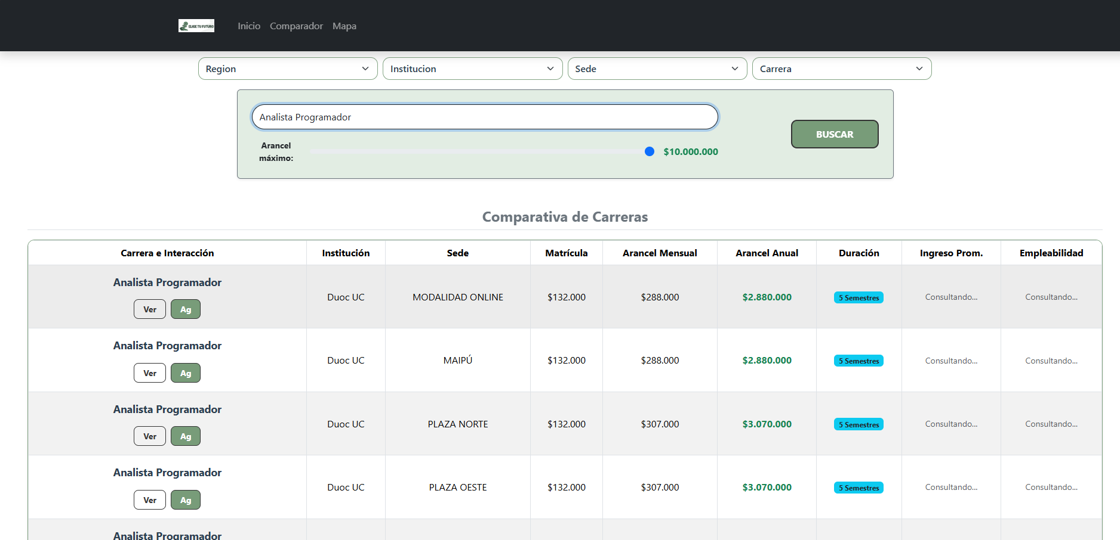
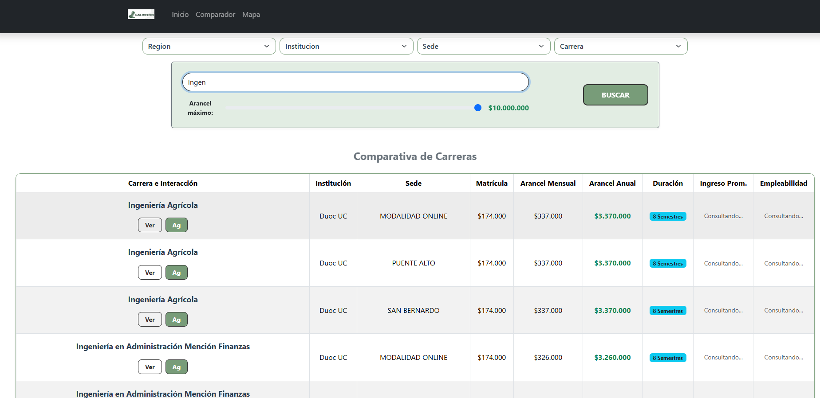
Anexo B: Capturas de pantalla de la interfaz de filtros combinados.
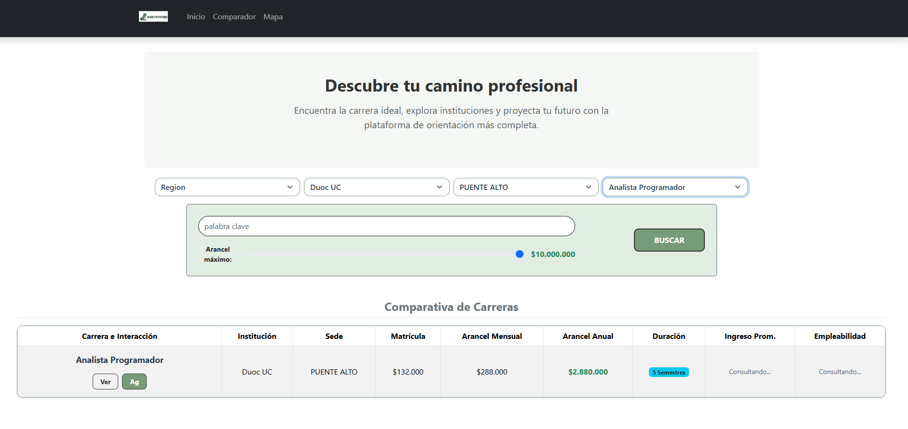

Anexo C: Captura del layout de la ficha de detalle de la carrera.
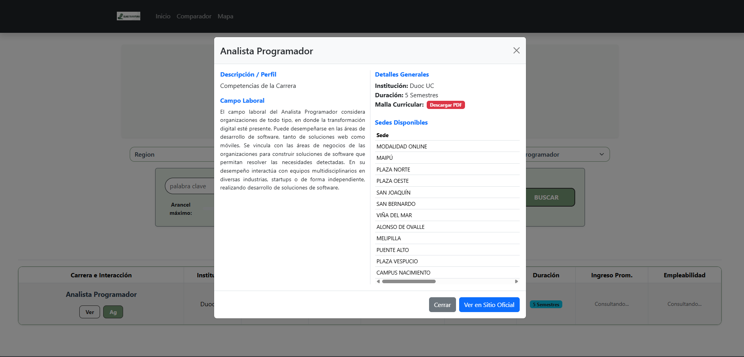

Anexo D: Script de scraping utilizado (archivo .py o .js) y ejemplo del JSON/CSV generado.
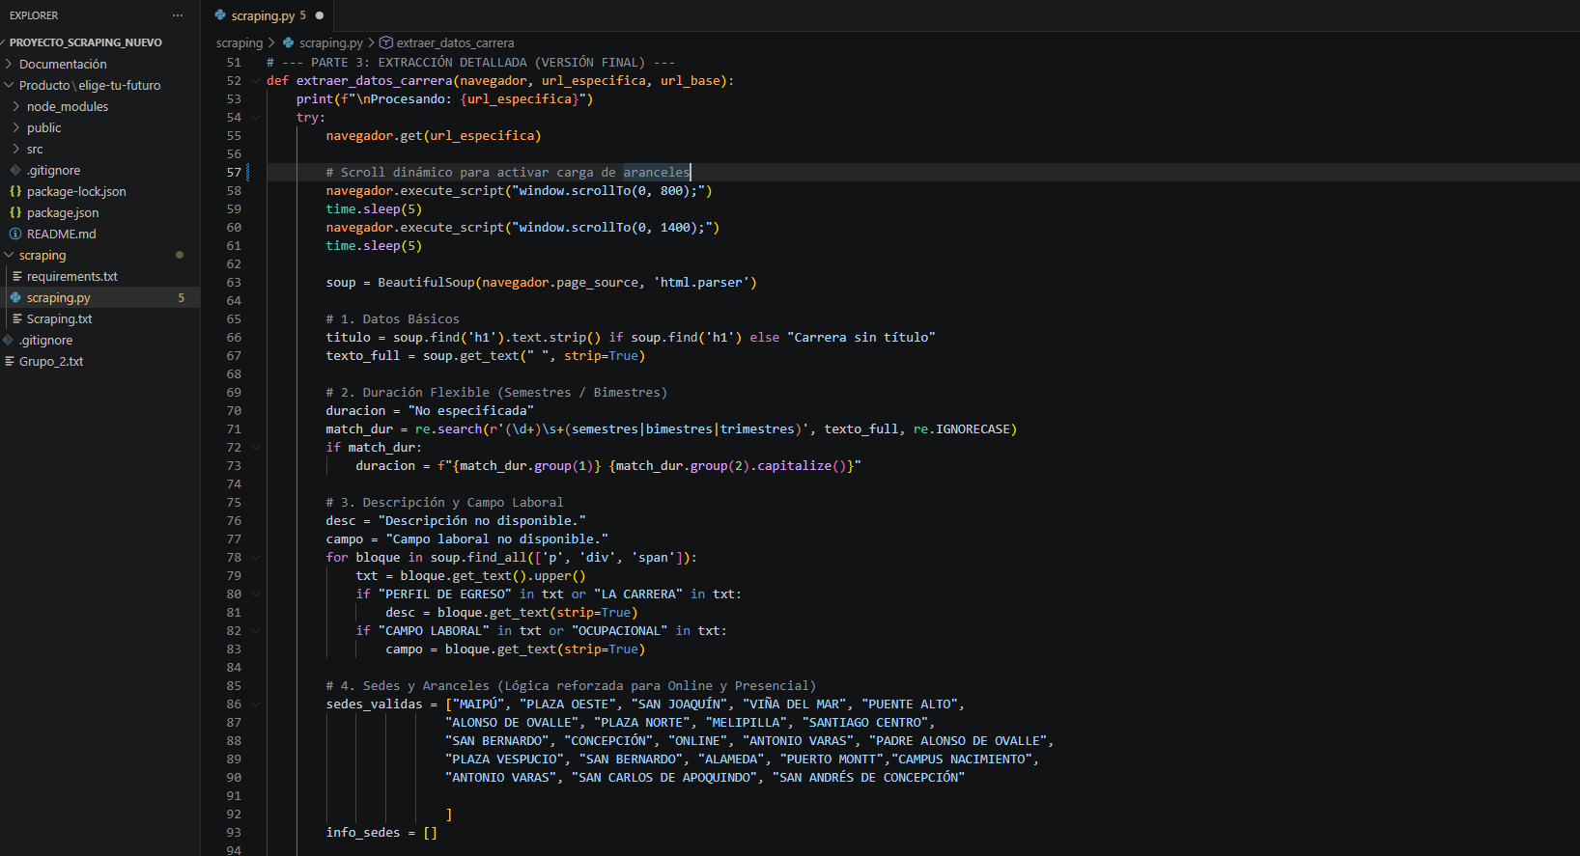
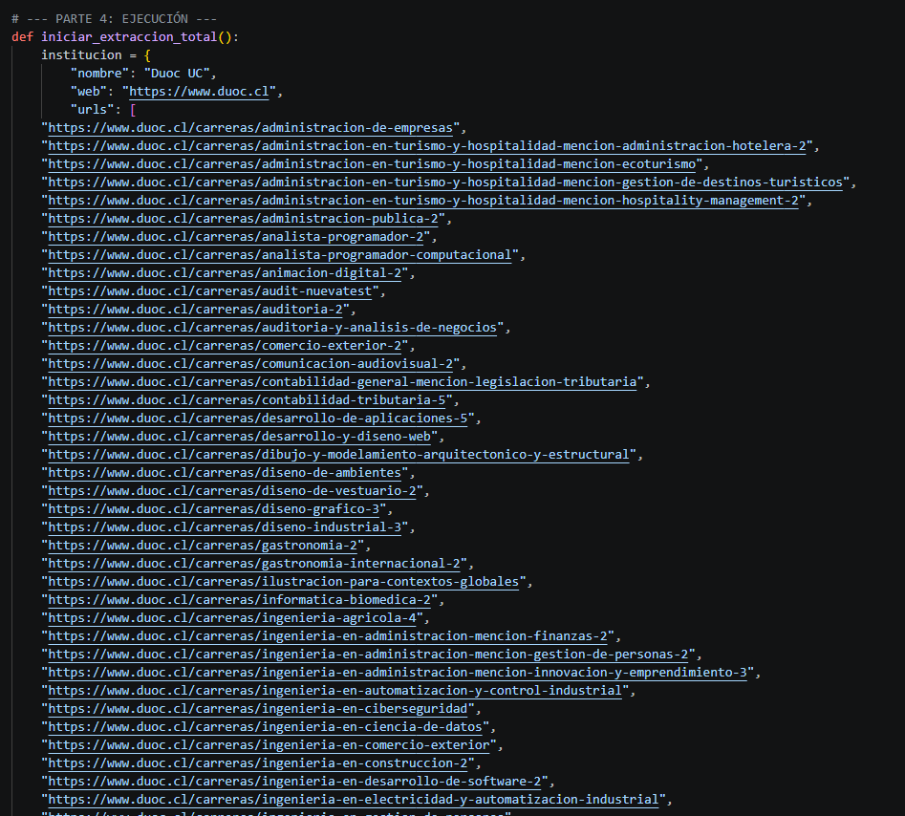
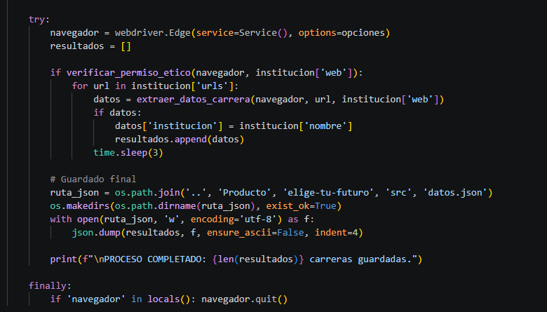
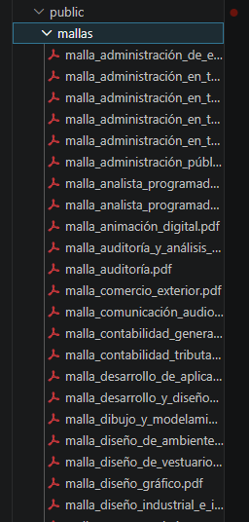
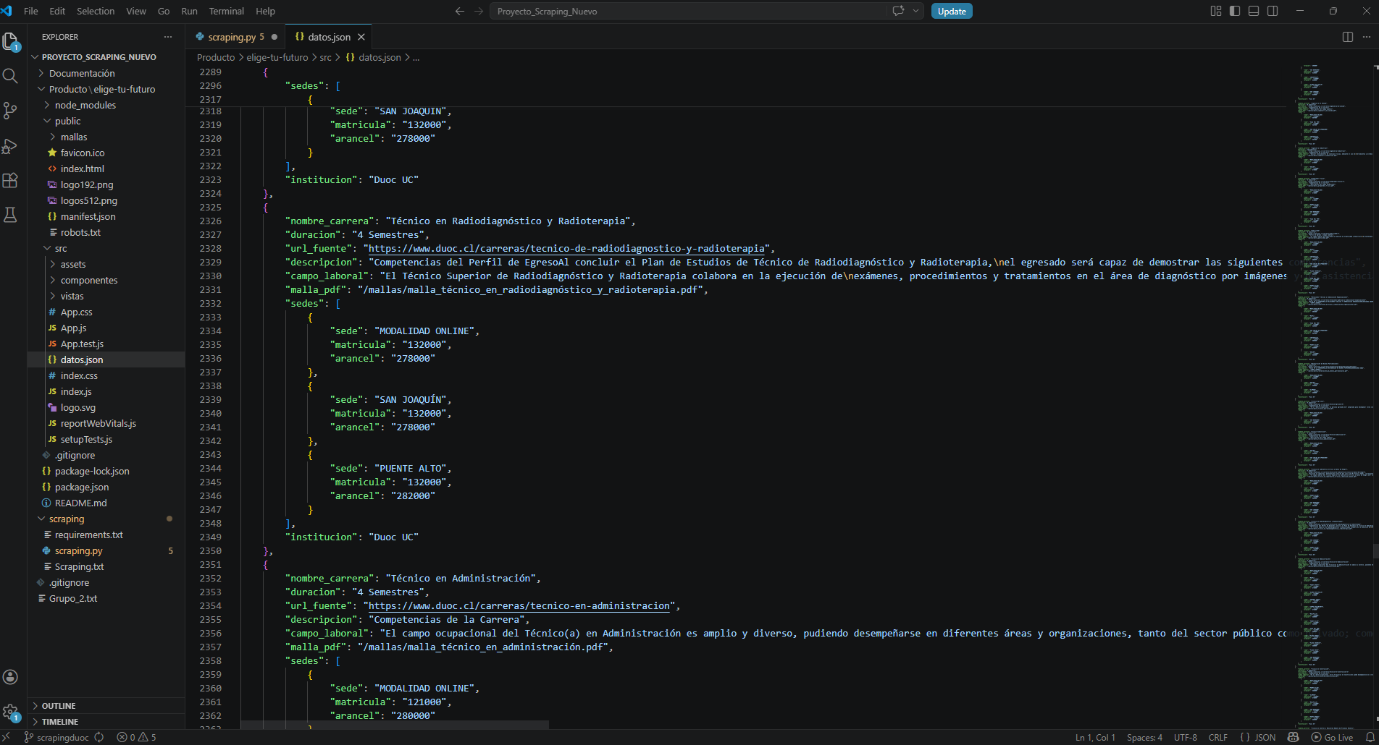
Anexo E: Backlog del Sprint 1.
https://docs.google.com/spreadsheets/d/10drPRU0EitxdxSSKsOBk0brGM8bdEycR/edit?gid=998010184#gid=998010184
Anexo F: Historia de Usuario.
https://docs.google.com/spreadsheets/d/11rWrSoj4YZPQtbSMeHcSQvTlJVN5CvI5/edit?gid=410822236#gid=410822236
Anexo G: Diccionario Datos.
https://docs.google.com/spreadsheets/d/1nDCiH5DeuPu6fkHwD6MSS_QoTveRUIDb/edit?gid=116302222#gid=116302222
Anexo H: Repositorio de GitHub.
https://github.com/mariamartinezc/Proyecto-TALLER-APLICADO-DE-PROGRAMACION/tree/scrapingduoc
Anexo I: Trello.
https://trello.com/b/OtTXr0c4/elige-tu-futuro
Anexo J: Carpetas de minutas.
https://drive.google.com/drive/u/1/folders/1eY141_7VoHOSN_eg90hYRzJbwg2-Lo-P?hl=es
Anexo K: Url Duoc Uc.
https://docs.google.com/spreadsheets/d/1pN5DN-BOJfk4oYcFShs7AbYITaIgwl7xOwDmB0sD8-Y/edit?gid=0#gid=0
Anexo L: Sprint Backlog.
https://docs.google.com/spreadsheets/d/1Q-l-ItD4EEL1fEIZdcvWwmSO0GZtoJMG/edit?gid=1034345785#gid=1034345785
Anexo M: Captura malla curricular.
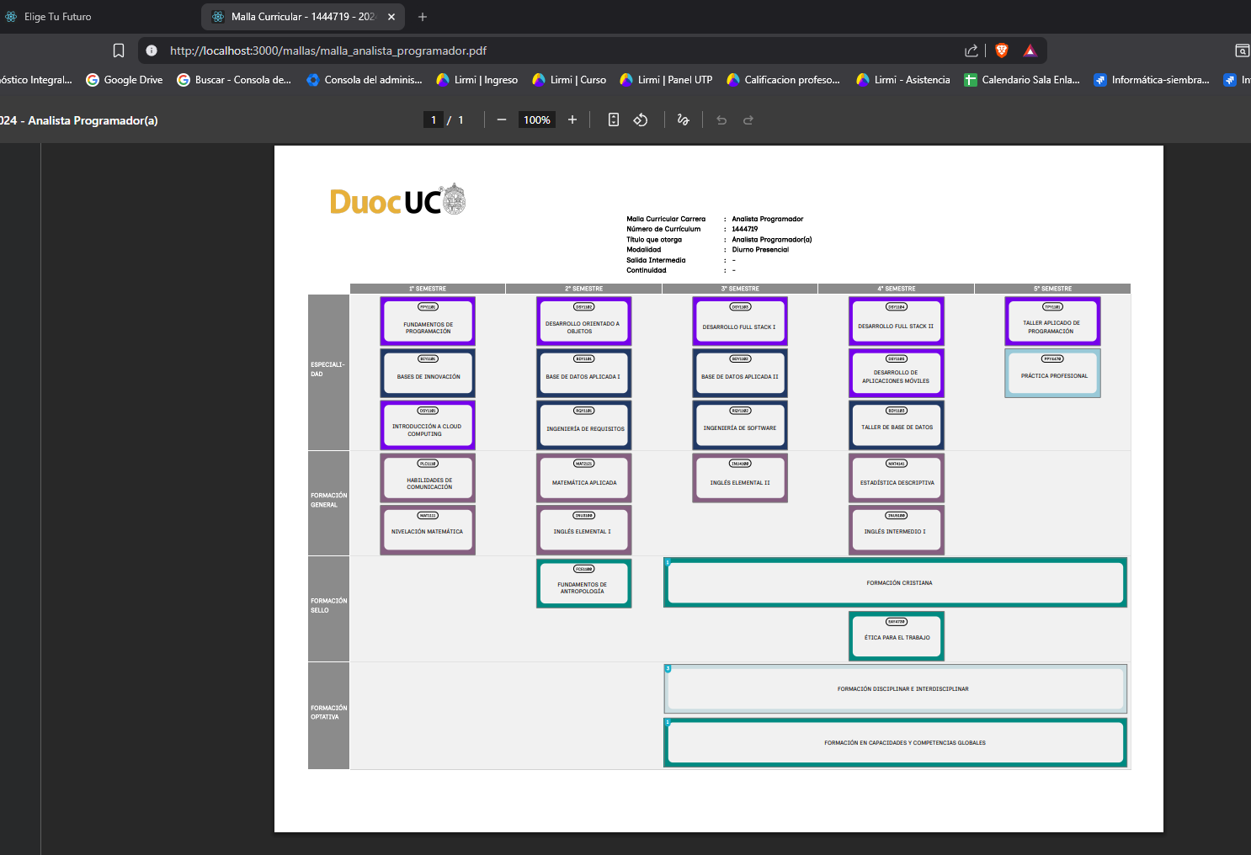
Anexo N: Captura del sitio redirección de URL.
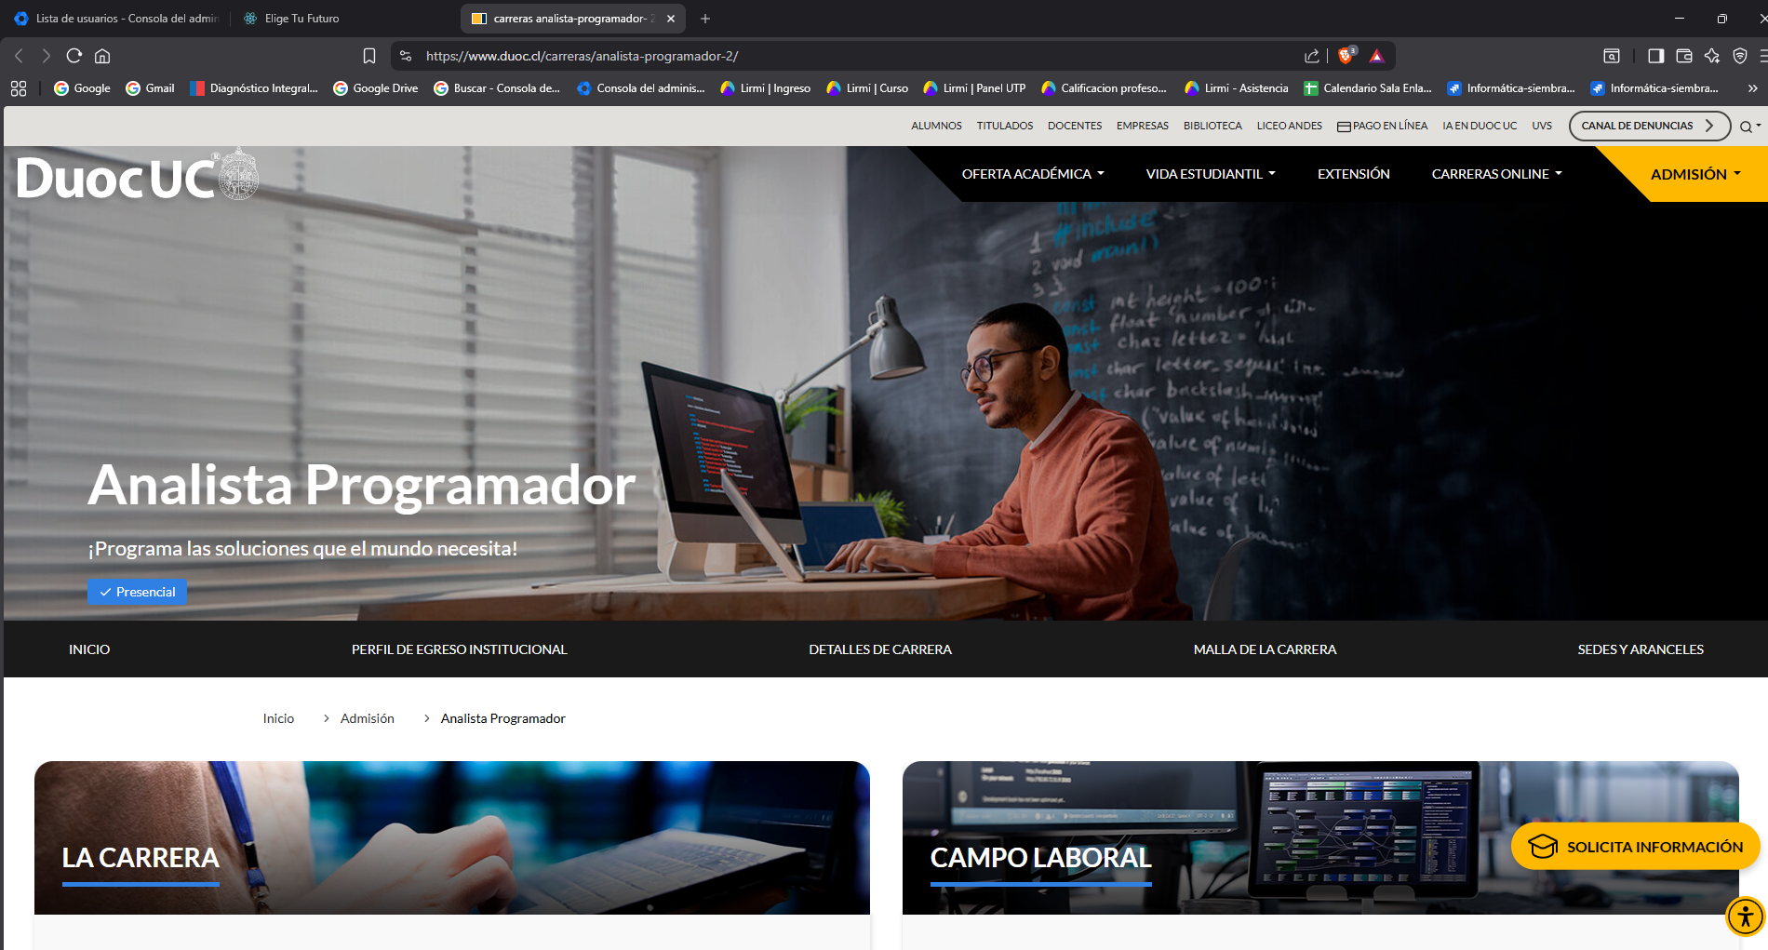
Anexo Ñ: Diagrama de Despliegue.
https://drive.google.com/file/d/1JI6HK3OgPiozxhsEwzG-WgT5jmVQjqdd/view?usp=drive_link
Anexo O: Diagrama de Componentes.
https://drive.google.com/file/d/1eIgkB3xPN6yf8y0kvOD3SeQDJbD7JW34/view?usp=drive_link
Anexo P: Diagrama de Arquitectura:
https://drive.google.com/file/d/1bYFxcKIT1gCT3lEX8IPUbYqSlKvfYfAW/view?usp=drive_link

